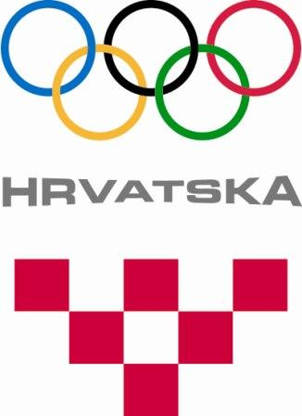

HRVATSKI OLIMPIJSKI ODBOR
Zagreb, Trg Krešimira Ćosića 11

ZDRAVSTVENA KOMISIJA

TEČAJ TRAJNE EDUKACIJE
„ OZLJEDE U ŠPORTU „
Hotel Westin,Kršnjavoga 1
18 …19 ožujak 2022

PRIJAVNICA ZA LIJEČNIKE ,TRENERE(sportaše,sportske djelatnike )

Ime i prezime, titular ………………………………………………………………………………………………………………

Klub/sportski savez .……………………………………………………………………………………………………………….

Adresa ……………………………………………………………………………………………………………………………………

Kontakt telefon/fax ………………………………………………………………………………………………………………..

E-mail ……………………………………………………………………………………………………………………………………..

